Ministerul Educaţiei și Cercetării al Republicii Moldova
Universitatea Tehnică a Moldovei
Facultatea Calculatoare, Informatică și Microelectronică

RAPORT
Lucrarea de laborator nr.4
la disciplina Limbaje formale și automate finite
Tema: LL(1)
Varianta 11

A efectuat:
st. gr. TI-223 Catana Daniel

A verificat: Duca Ludmila
lector universitar

Chişinău 2024

I. Scopul lucrării:
-Să se construiască tabelul de analiză LL(1) şi să se analizeze şirul dbbfbfceg
II. Date inițiale :
Este dată gramatica independentă de context
G=(V_{N}, V_{T}, P, S), V_{N} ={S, A, H, E, D, L}, V_{T} ={a, b, c, d, e, f, g}
P={ 1. S→ Eg
2. E→dbH
3. H→ De
4. D→ AL
5. L→ ε
6. L→fAL
7. A→ b
8. A→ c}

III. Prim / Follow
Tabel 1 - Reprezentarea Prim si Follow
 | Prim | Follow
A | b, c | e, f
D | b, c | e
E | d | g
H | b, c | g
L | ε, f | e
S | d | $

IV. Tabelul de analiză
Tabel 2 - Reprezentarea tabelului de analiză
 | b | c | d | e | f | g | $
A | b | c
D | AL | AL
E |  |  | dbH
H | De | De
L |  |  |  | ε | fAL
S |  |  | Eg

V. Analiza șirului
Stack | Input | Output
S $ | dbbfbfceg $ | S → Eg
Eg $ | dbbfbfceg $ | E → dbH
dbHg $ | dbbfbfceg $
bHg $ | bbfbfceg $
Hg$ | bfbfceg $ | H→ De
Deg $ | bfbfceg $ | D→ AL
ALeg $ | bfbfceg $ | A → b
bLeg $ | bfbfceg $
Leg $ | fbfceg $ | L → fAL
fALeg $ | fbfceg $
ALeg $ | bfceg $ | A → b
bLeg $ | bfceg $
Leg $ | fceg $ | L → fAL
fALeg $ | fceg $
ALeg $ | ceg $ | A → c
cLeg $ | ceg $
Leg $ | eg $ | L→ ε
eg $ | eg $
g $ | g $
$ | $

VI. Verificarea în Jflap

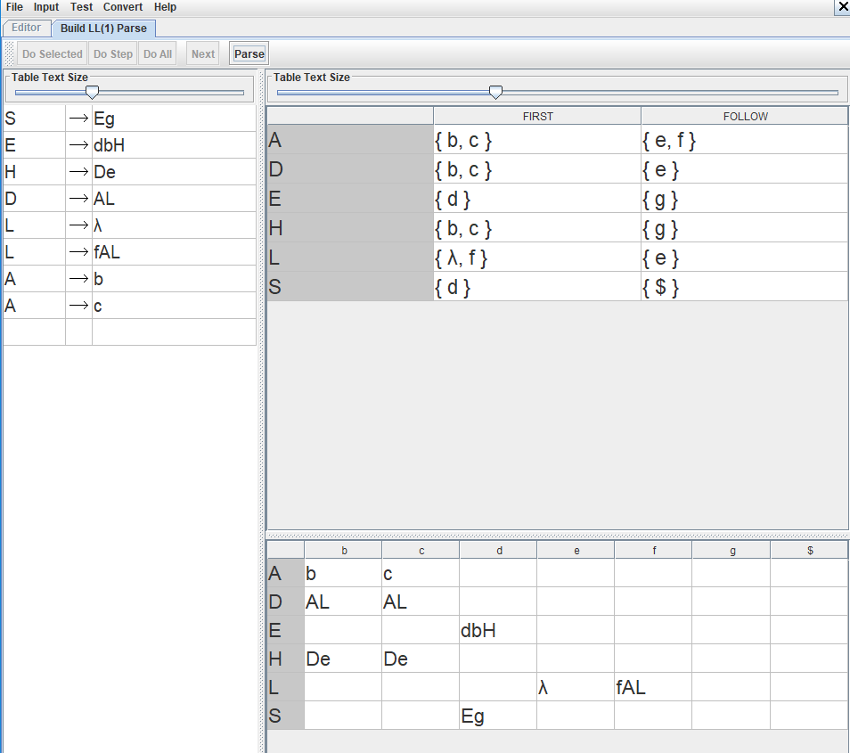
Figura 1. Introducerea producțiilor și obținerea tabelelor

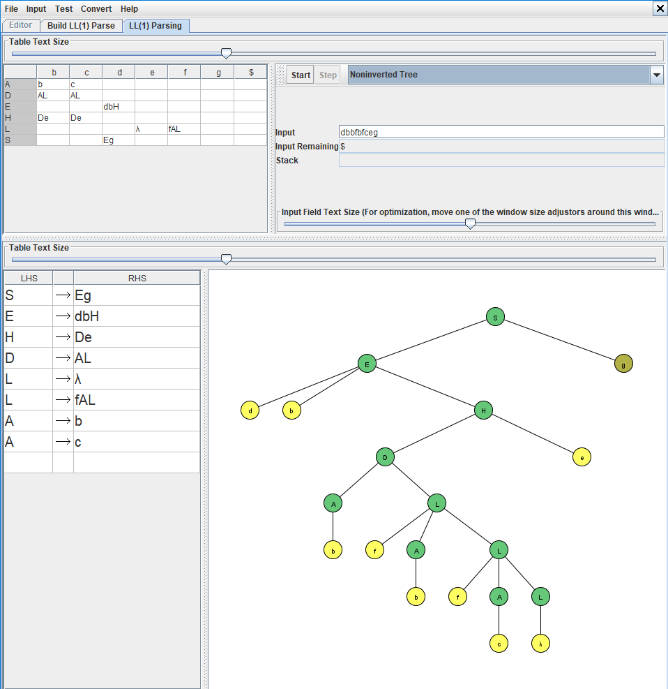
Figura 2. Arborele de derivare a cuvântului dbbfbfceg

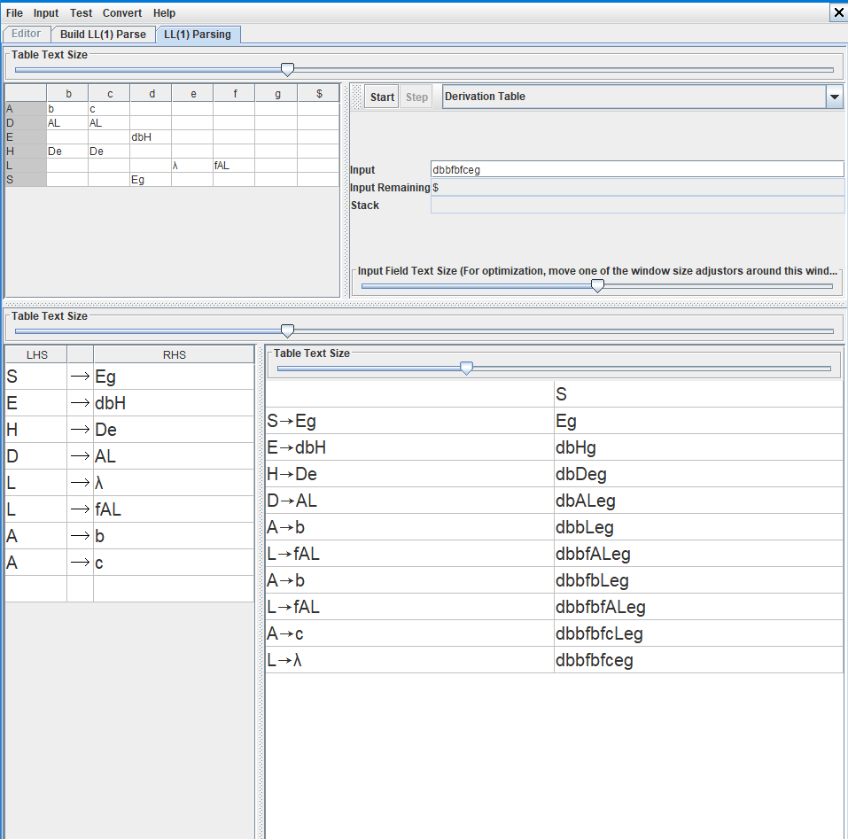
Figura 3. Verificarea acceptării cuvântului

VII. Verificarea cu ajutorul programului implementat
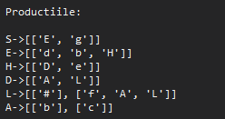
Figura 3. Citirea gramaticii din fișier

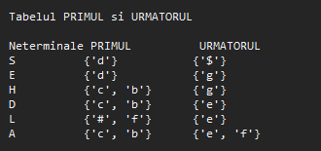
Figura 3.1 Prim si follow pentru gramatica citită

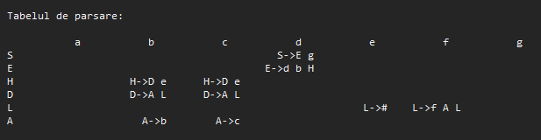
Figura 3.2 Tabelul de analiza si acceptarea șirului
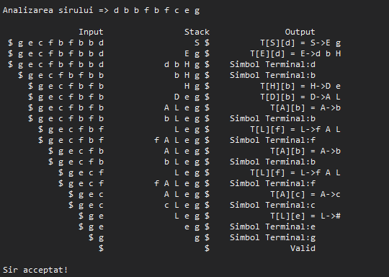
Figura 3.3 Analizarea șirului

Concluzie
În urma finalizării laboratorului 4, am dobândit o înțelegere profundă a conceptelor legate de automate finite și am explorat în detaliu tema LL(1). Prin aplicarea acestor cunoștințe asupra unei gramatici specifice, am reușit să determinăm atât mulțimea Prim, cât și pe cea de Follow. Utilizând aceste informații, am construit un tabel de analiză LL(1) și am efectuat analiza unui șir dat. Validarea manuală a rezultatelor obținute, comparându-le cu interpretarea oferită de softul JFLAP, și utilizarea unui program implementat în limbajul Phyton au confirmat corectitudinea acestora.
În concluzie, această experiență ne-a demonstrat cât de diversificate și utile pot fi limbajele formale și automate într-o varietate de domenii. Importanța lor nu poate fi subestimată, iar studiul și practica lor sunt esențiale pentru a obține competențe relevante în contextul actual al tehnologiei și al științei informatice.

